Лабораторная работа №7

Указатели на простейшие типы.

Операции над указателями.

Задание 1.

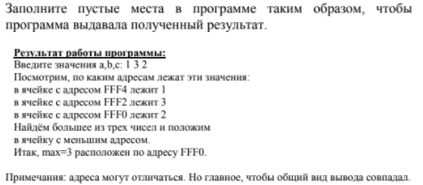

Код:

#include<stdio.h>

#include<conio.h>

#include<windows.h>

#include <locale.h>

**void** main()

{

SetConsoleCP(CP_UTF8);

SetConsoleOutputCP(CP_UTF8);

**int** a,b,c,max;

**int** *pa=&a, */* Переменная pa содержит адрес переменной a */*

*pb=&b, */* Переменная pb содержит адрес переменной b */*

*pc=&c, */* Переменная pc содержит адрес переменной c */*

*min;

printf("Введите значения a,b,c: ");

scanf("%d %d %d",&a,&b,&c);

printf("Посмотрим, по каким адресам лежат эти значения:**\n**");

printf(" в ячейке с адресом %p лежит %d**\n**",pa,a);

printf(" в ячейке с адресом %p лежит %d**\n**",pb,b);

printf(" в ячейке с адресом %p лежит %d**\n**",pc,c);

printf("Найдем большее из чисел a, b, c и положим**\n**");

printf("в ячейку с меньшим адресом.**\n**");

*/* Поиск наименьшего адреса */*

**if** (pa<=pb)

min=pa;

**else** min=pb;

**if** (pc<=min)

min=pc;

*/*Допишите блок кода, чтобы был полностью реализован поиск наименьшего*

*адреса (не рассмотрен еще один адрес при сравнении)*/*

*/* Поиск наибольшего значения */*

**if** (*pa<=*pb)

max=*pb; *// Объясните, почему перед ―max‖ не стоит ―*‖*

**else** max=*pa; *// Запись *max означает обращение к ячейке памяти по адресу max. Нам же нужно обычное присвоение.*

**if** (max<=*pc)

max=*pc;

*min=max;

*/* Требуемое размещение */*

*/*Положите значение наибольшего числа в ячейку с меньшим адресом*

*(Операция включает в себя два операнда и знак равенства между операндами) */*

printf("Значение max=%d расположено по адресу %p.**\n\n**", max,min);

getch();

}

Результат:

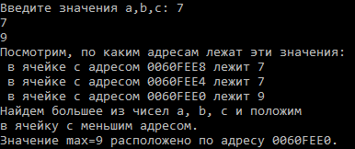

Задание 2.

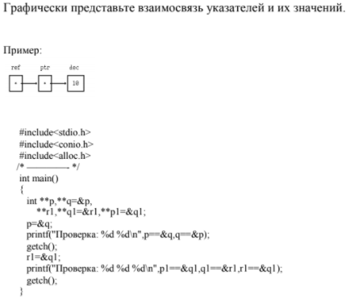

Графическое предстваление:

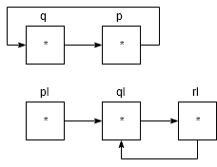

Задание 3.

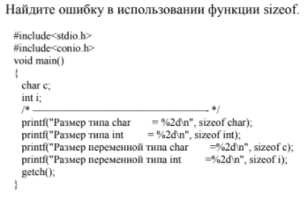

Код:

#include<stdio.h>

#include<conio.h>

**void** main()

{

**char** c;

**int** i;

*/* Синтаксис функции sizeof предполагает заключение типа в скобки. */*

printf("Размер типа char = %2d**\n**", **sizeof** (**char**));

printf("Размер типа int = %2d**\n**", **sizeof** (**int**));

printf("Размер переменной типа char =%2d**\n**", **sizeof** c);

printf("Размер переменной типа int =%2d**\n**", **sizeof** i);

getch();

}

Результат:

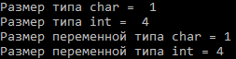

Задание 4.

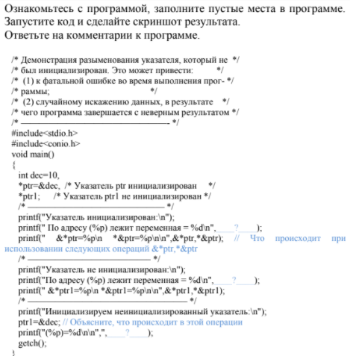

Код:

*/* Демонстрация разыменования указателя, который не */*

*/* был инициализирован. Это может привести: */*

*/* (1) к фатальной ошибке во время выполнения прог- */*

*/* раммы; */*

*/* (2) случайному искажению данных, в результате */*

*/* чего программа завершается с неверным результатом */*

*/* ————————————————- */*

#include<stdio.h>

#include<conio.h>

#include<windows.h>

**void** main()

{

SetConsoleCP(1251);

SetConsoleOutputCP(1251);

**int** dec=10,

*ptr=&dec, */* Указатель ptr инициализирован */*

*ptr1; */* Указатель ptr1 не инициализирован */*

*/* ——————————————— */*

printf("Указатель инициализирован:**\n**");

printf(" По адресу (%p) лежит переменная = %d**\n**",ptr,*ptr);

printf(" &*ptr=%p**\n** *&ptr=%p**\n\n**",&*ptr,*&ptr); *// Что происходит прииспользовании следующих операций &*ptr,*&ptr*

*/* Операция &*ptr берёт адрес объекта, на который ссылается ptr, т.е &*ptr == ptr,*

*\*&ptr берёт объект, размещаемый под адресу ptr, т.е. *&ptr==ptr */*

printf("Указатель не инициализирован:**\n**");

printf("По адресу (%p) лежит переменная = %d**\n**",ptr1,*ptr1);

printf(" &*ptr1=%p**\n** *&ptr1=%p**\n\n**",&*ptr1,*&ptr1);

*/* —————————————————– */*

printf("Инициализируем неинициализированный указатель:**\n**");

ptr1=&dec; *// Объясните, что происходит в этой операции*

*/* В указатель записывается адрес переменной dec */*

printf("(%p)=%d**\n\n**",ptr1,*ptr1);

getch();

}

Результат:

